Inclusão de centro de custo

1). Na tela inicial do sistema, na barra de pesquisa, procure por “Centro de custo”, clique na opção “Finan - tabela de centro de custo”.

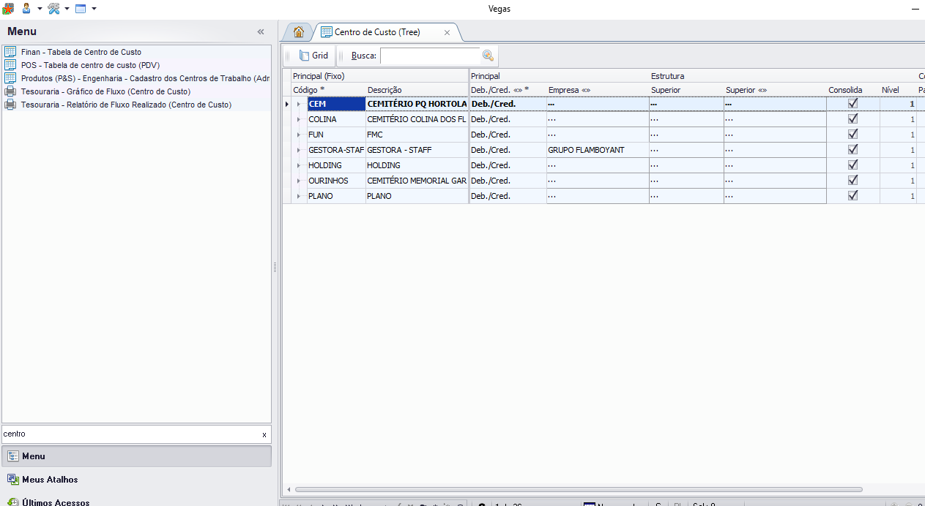

2). Para inserir um novo centro de custo, em seu teclado, aperte “seta para baixo” e preencha os campos, código, descrição, Deb. /Cred e superior para inserir dentro de um centro de custo especifico.

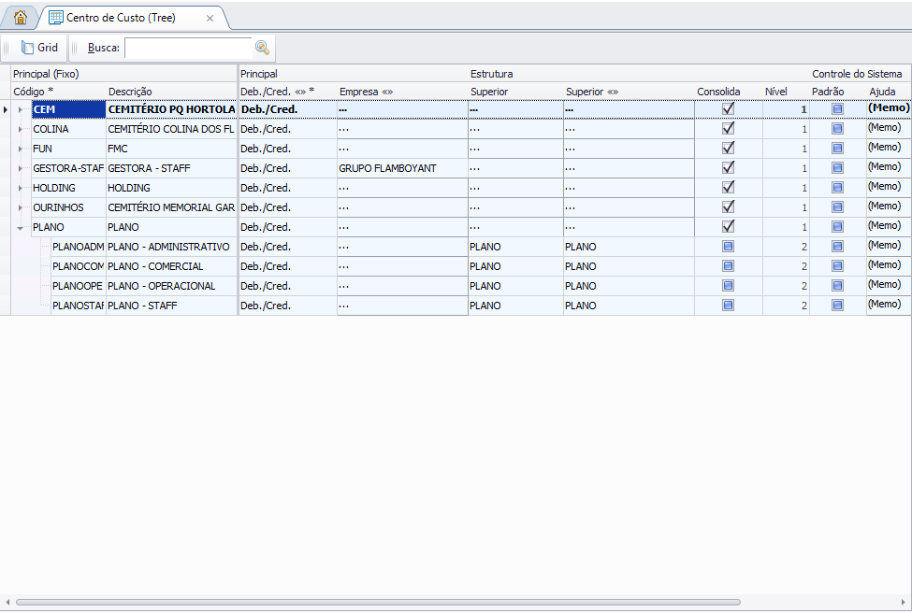

3). Após preencher todos os campos, aperte a “tecla para baixo” e a “tecla para cima” para salvar.

E pronto, criação de centro de custo realizado com sucesso.